**Logic gates and circuits analysis**

**Exercise 1 -** Fill the truth tables and simulate using DEEDS in order to verify the truth tables

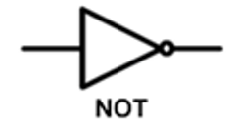

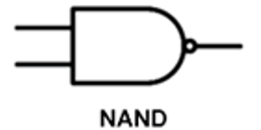 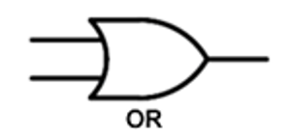 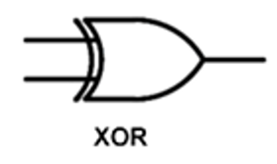

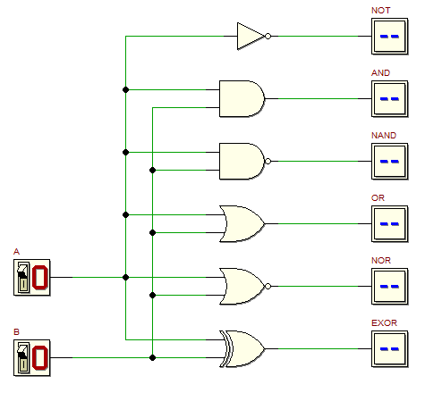 8

**Exercise 2** - Fill the truth table and the time diagram; then design the circuit using DEEDS to check the correctness of your answers

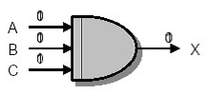

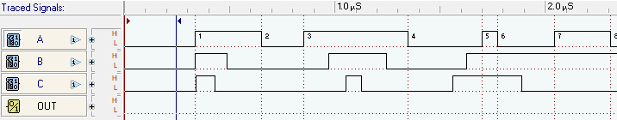

**Exercise 3** - Fill the truth table and the time diagram; then design the circuit using DEEDS to check the correctness of your answers

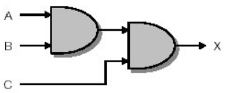



**Exercise 4** - Fill the truth table and the time diagram; then design the circuit using DEEDS to check the correctness of your answers

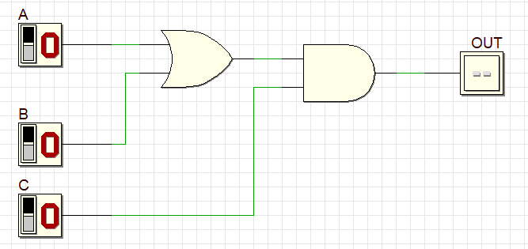



**Exercise 5** - Fill the truth table and the time diagram; then design the circuit using DEEDS to check the correctness of your answers

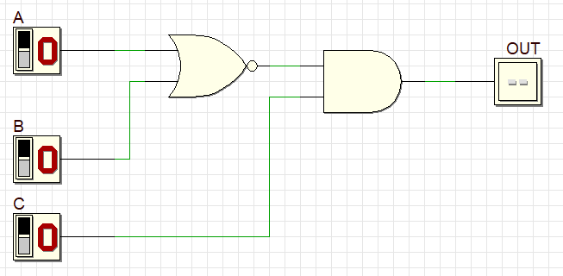



**Exercise 6** - Fill the truth table and the time diagram; then design the circuit using DEEDS to check the correctness of your answers. This is a three-input OR-AND-INVERT gate, it produces FALSE if C is TRUE and A or B is TRU, otherwise it produces TRUE.

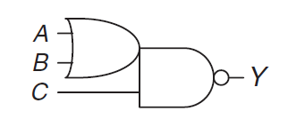



**Exercise 7** - Write a boolean equation in sum-of-products canonical form for each of the truth tables, then draw the combinatorial circuit and simulate it on Deeds to check the correctness

** b)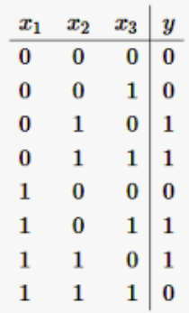

d)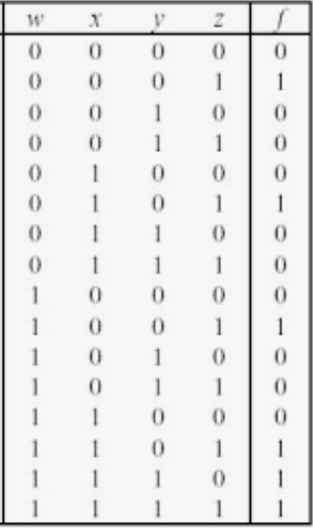 e) 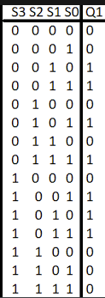

**Exercise 8** - Fill the truth table and the time diagram; then write the boolean equation in sum-of-product or product-of-sum canonical form; finally design the circuit using DEEDS to check the correctness of your answers

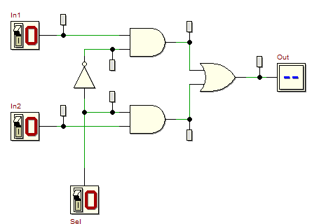

**Exercise 9** - Fill the truth table and the time diagram; then write the boolean equation in sum-of-product or product-of-sum canonical form; finally design the circuit using DEEDS to check the correctness of your answers

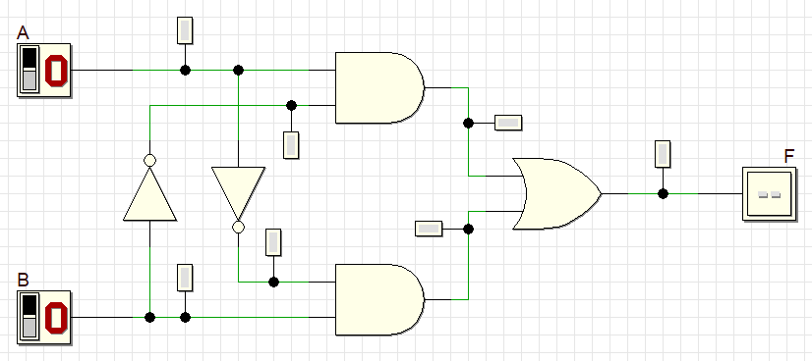

**Exercise 10** - Fill the truth table and the time diagram; then write the boolean equation in sum-of-product or product-of-sum canonical form; finally design the circuit using DEEDS to check the correctness of your answers

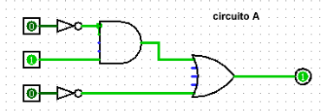



**Exercise 11** - Fill the truth table and the time diagram; then write the boolean equation in sum-of-product or product-of-sum canonical form; finally design the circuit using DEEDS to check the correctness of your answers

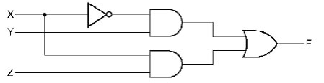



**Exercise 12** - Fill the truth table and the time diagram; then write the boolean equation in sum-of-product or product-of-sum canonical form; finally design the circuit using DEEDS to check the correctness of your answers

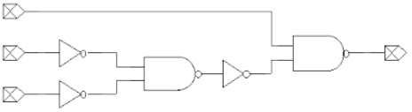



**Exercise 13** - Fill the truth table and the time diagram; then write the boolean equation in sum-of-product or product-of-sum canonical form; finally design the circuit using DEEDS to check the correctness of your answers

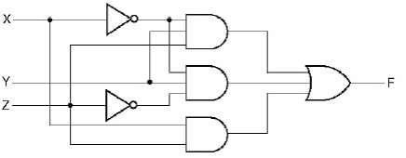



**Exercise 14** - Fill the truth table and the time diagram; then write the boolean equation in sum-of-product or product-of-sum canonical form; finally design the circuit using DEEDS to check the correctness of your answers

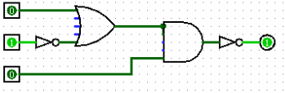



**Exercise 15** - Fill the truth table and the time diagram; then write the boolean equation in sum-of-product or product-of-sum canonical form; finally design the circuit using DEEDS to check the correctness of your answers

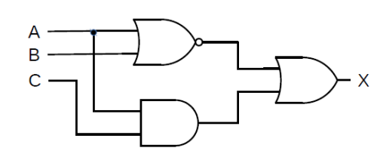



**Exercise 16** - Fill the truth table and the time diagram; then write the boolean equation in sum-of-product or product-of-sum canonical form; finally design the circuit using DEEDS to check the correctness of your answers

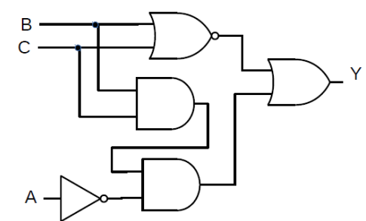



**Exercise 17** - Fill the truth table; then write the boolean equation in sum-of-product or product-of-sum canonical form; finally design the circuit using DEEDS to check the correctness of your answers. This is a 2-BIT COMPARATOR, it checks whether the value A2A1 is equal to B2B1

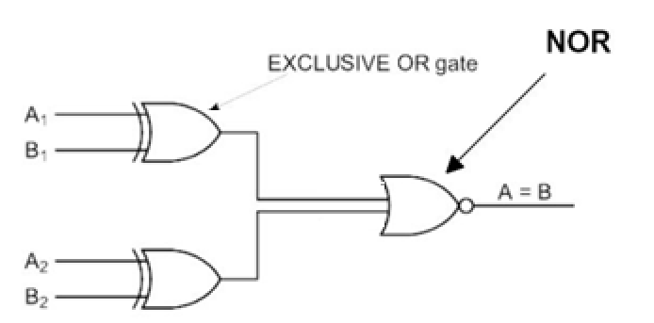

**Exercise 18** - Fill the truth table and the time diagram; then write the boolean equation in sum-of-product or product-of-sum canonical form; finally design the circuit using DEEDS to check the correctness of your answers. This is a 1-BIT SUMMATOR, it sums bit A, bit B and the input carry; it generates the sum and the carry output

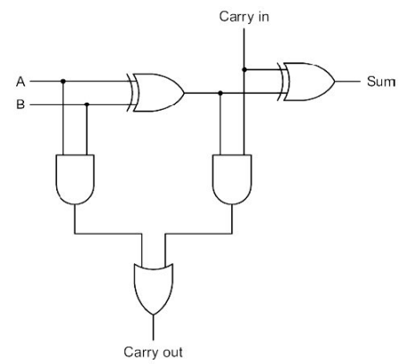

**Exercise 19** - Fill the truth table and the time diagram; then write the boolean equation in sum-of-product or product-of-sum canonical form; finally design the circuit using DEEDS to check the correctness of your answers.

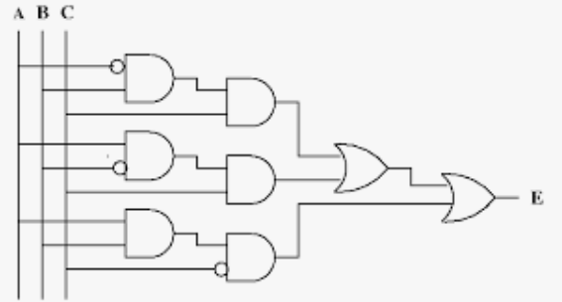



**Exercise 20** - Fill the truth table and the time diagram; then write the boolean equation in sum-of-product or product-of-sum canonical form; finally design the circuit using DEEDS to check the correctness of your answers.

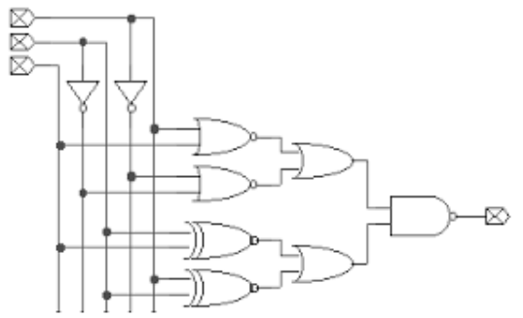



**Exercise 21** - Fill the truth table and the time diagram; then write the boolean equation in sum-of-product or product-of-sum canonical form; finally design the circuit using DEEDS to check the correctness of your answers.



